PRODEJ NOSNIC
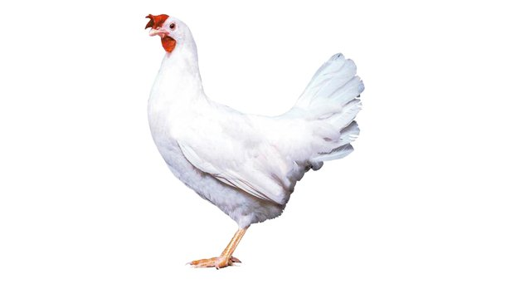

v areálu PROAGRO NYMBURK a.s.
farma Městec Králové (Pražská 776, Městec Králové 289 03)

Prodej bude probíhat v měsíci červnu dle tel.dohody na čísle 721 284 565
Volat v době 8:00 – 14:00 hodin.
Cena za kus: 90,- Kč
K dispozici je dostatečné množství nosnic DEKALB ve věku 62 týdnů stáří.
Minimální odběr 15 ks.

